Т У Б Е Р К У Л О З А Т А - е инфекциозно заболяване, причинено от Микобактериум туберкулозис. Разпространява се по въздушно-капков път, чрез кожата, чрез храната. Атакува белите дробове, но може да засегне още ставите, костите, бъбреците, менингите, като 50% от случаите завършва със смърт.
Три са основните фактора за борба със заболяването:
Имунизиране / Ранна диагностика / Своевременно лечение
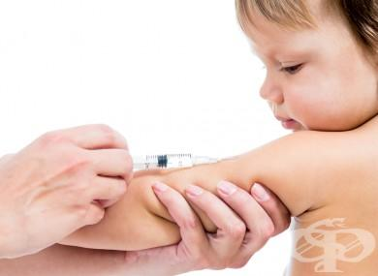
За да се избегне заразяването се използва БЦЖ ваксина - тя е задължителна съгласно имунизационния календар на Р.България. Прилага се още при раждането на детето /48-я час/ и при необходимост се повтаря на 7-месечна възраст. Инжектира подкожно в лявото рамо. Бебето трябва да е здраво родено и да не е имало контакт с болни от туберкулоза. При правилно поставяняне на БЦЖ ваксина, на мястото на инжектиране трябва да се образува малка подутина, която да изчезне до 6-8 часа. Участъка не се натиска или втрива. Желателно е след това мястото да не се мокри и да се предпази от замърсяване в продължение на 24 часа. Ако има раничка, не се третира с йод или спиртни разтвори.Тя може да се покрие само със суха марля, но без да се поставя лепенка. Ако се изтича секрет може леко туширане с риванол, но в никакъв случай не се изстисква.
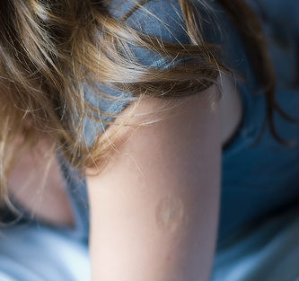
Образуването на белег не е доказателство за ефикасността на ваксината, а е просто лесен начин за установяването й.В наши дни при липсата му е необходимо извършването на Манту проба от 7 до 10-месечна възраст. Ако пробата е отрицателна, е необходимо извършването на реваксинация. Пробата се повтаря на 7 години и при (-) резултат се прави ре-ваксинация.
Ефикасност на БЦЖ ваксина - Важно е да се знае, че ефективността на ваксината не е 100%.По света се установява различен процент на ефективност, като той варира от 60-80%.Това зависи от генетичните разлики при хората, промените в околната среда, наличието на други патогенни бактерии в средата, разликата в лабораторните условия и др..Относно продължителността на действие на ваксината има данни сочещи, че този срок може да варира от 15 до дори 60 години. В България туберкулозата е ендемична и децата може да имат контакт с туберкулозни бактерии още в най-ранна възраст. Имунитета на бебета и малкитe деца не е достатъчно устойчив и затова преките контакти с туберкулозно болни са абсолютно забранени. Заболяването при деца се различава от това при възрастните и обикновено засяга менингите, пикочните пътища и костите . препоръчителна или трябва да се отложи във времето. Например при инфекции и респираторни заболявания; висока телесна температура; при контакт със заразно болни лица; алергии към лекарства или прием на такива; при скорошна ваксинация - необходимо е да се изчака поне 4 седмици; при (+) туберкулинов кожен тест - Манту; при болни от туберкулоза; имунен дефицит; СПИН; HIV-носителство; наследствени заболявания; синдром на Даун; наличие на тежки изгаряния по тялото; по време на бременност или кърмене.
–––––––––––––––––––––––––––––––––––––––––––––––––––––––––––––––
Туберкулозата е предотвратима - Имунизирайте децата си ! -За целта не забравяйте да посещавате редовно личният лекар на своето дете !
Туберкулозата е лечима - Особенно при ранно откриване ! - Ранната диагностика и правилното лечение на туберкулозата се извършва от лекари със специалност фтизиатрия.Болни и техните контактни следва да се обръщат за медицинска помощ към лечебните заведения за контрол и лечение на Туберкулозата. В област Враца това е СБАЛПФЗ-ВРАЦА-ЕООД (специализирана болница за активно лечение на пневмо фтизиатрични заболявания)
–––––––––––––––––––––––––––––––––––––––––––––––––––––––––––––––––––––––––––––––––––––––
Ежегодно във връзка с изпълнението на Националната програма за превенция и контрол на туберкулозата в България 2021-2025 г. и нейните цели се провеждат „Седмици на отворените врати“, по време на които се извършват безплатни профилактични прегледи и изследвания от страна на „СБАЛПФЗ“ гр. Враца

Безплатни профилактични прегледи
по повод Втората за 2025г. година „Седмица на отворените врати“ ще се проведат
от 16 до 20 юни 2025 г. в поликлиниката на СБАЛПФЗ - ВРАЦА
всеки ден от 8.00 – 13.00 ч.

